项目分享到GitHub上面

# 导入项目

## 导入根目录

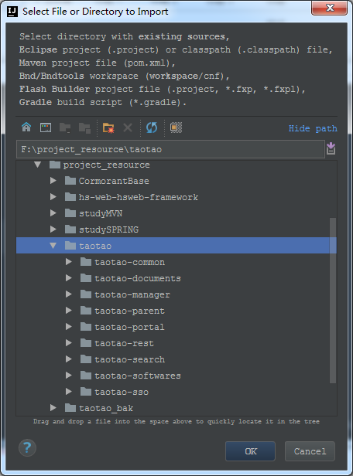

## 选择根目录

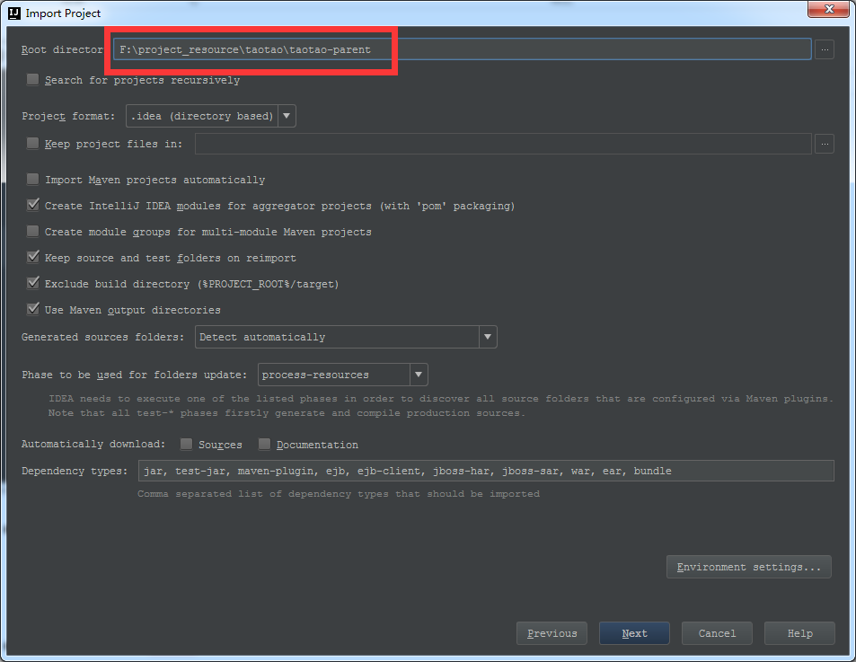

## 设置项目名称和项目文件位置

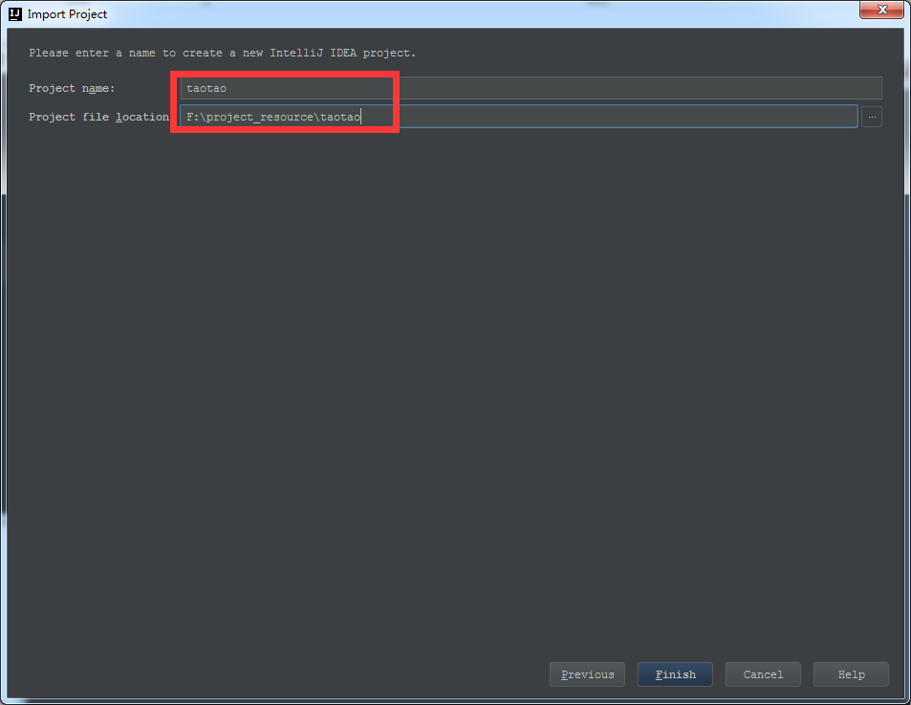

## 查看Maven

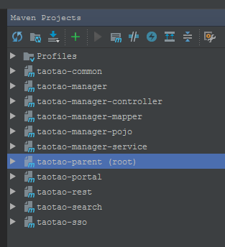

## 查看Pom文件

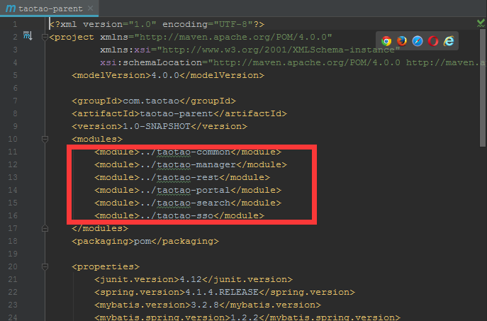

# 设置Intellij Idea

## 设置Git

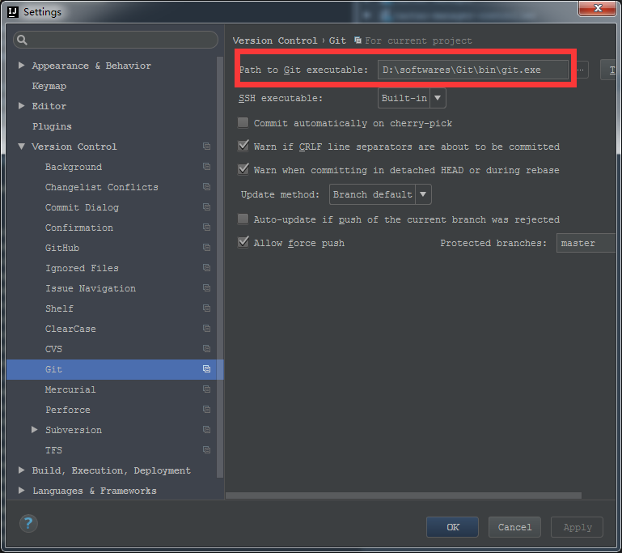

## 设置GitHub

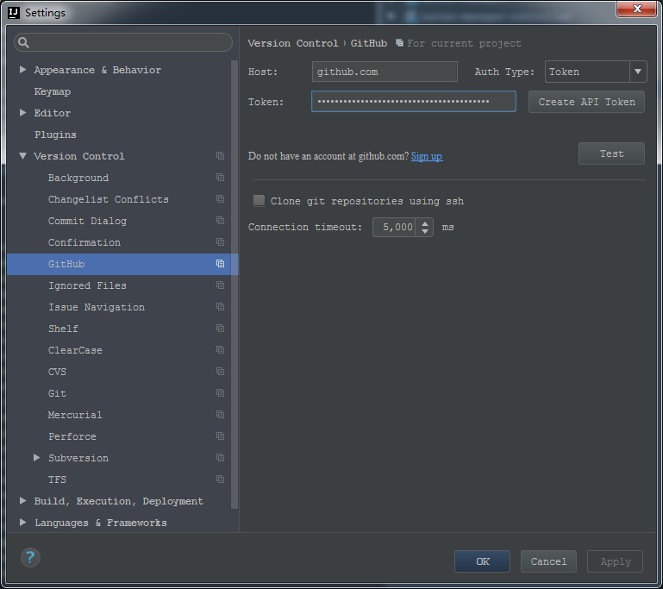

# 添加ignore文件

|  |
| --- |
| *.class  # ignore Maven generated target folders #  target  # ignore idea files  **/pom.xml.versionsBackup  **/target/  **/out/  **/log/  *.class  # Mobile Tools for Java (J2ME)  .mtj.tmp/  .idea/  /nbproject  *.ipr  *.iws  *.iml  # Package Files #  *.jar  *.war  *.ear  *.log  # virtual machine crash logs, see http://www.java.com/en/download/help/error_hotspot.xml  hs_err_pid*  **/transaction-logs/  # ignore eclipse files  .project  .classpath  .settings  .metadata |

# 分享到GitHub

## 分享

第一步：

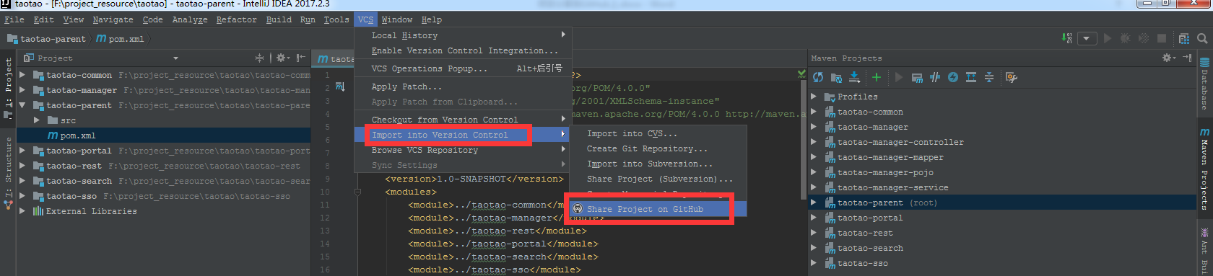

第二步：

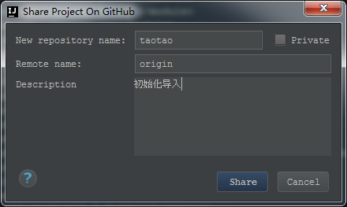

## 初始化提交

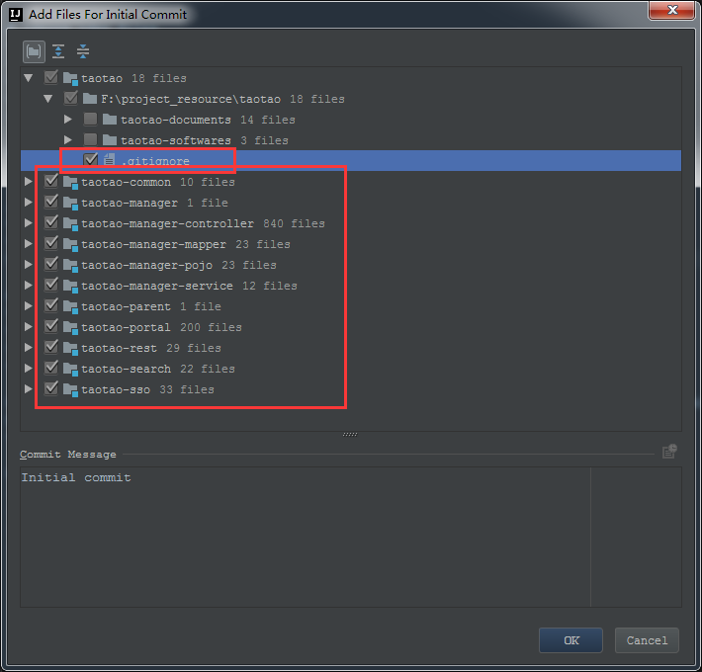

## 提示成功

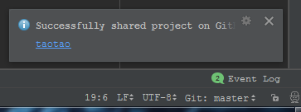

# 测试

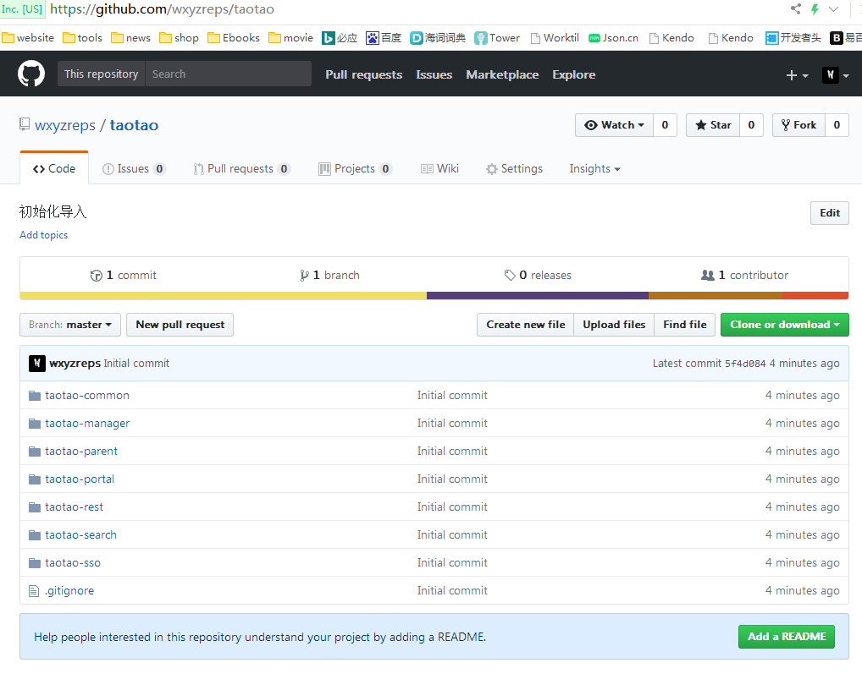

# IDEA与GitHub基本操作

## 添加新文件

### 拷贝

将文档拷贝到指定位置：

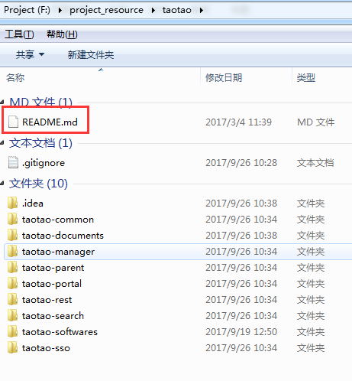

新文件在IDEA中是这个样子的：



### 提交到GitHub上

#### 添加

添加前后会发现文档颜色发生变化。

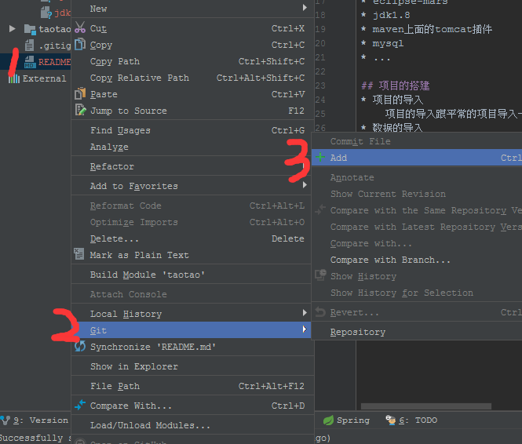

#### 提交并推送

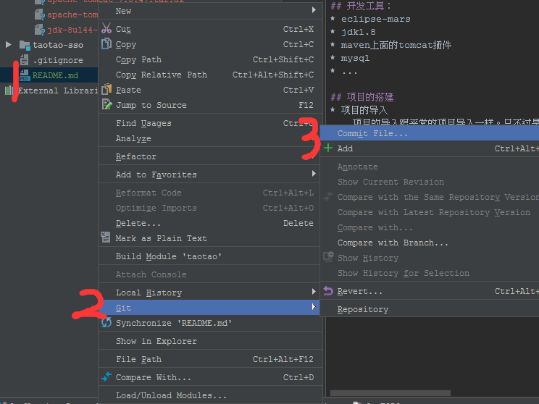

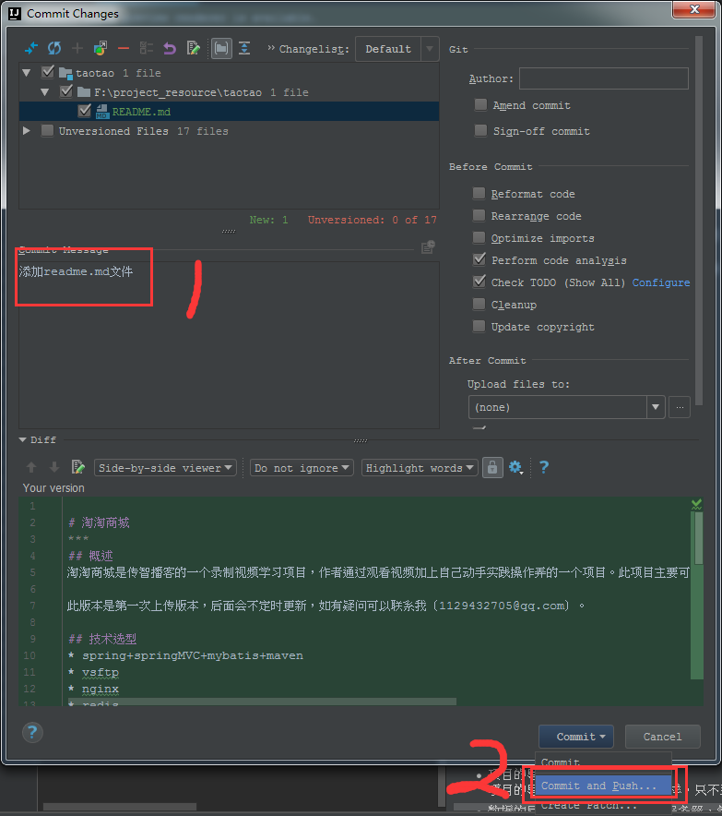

### 测试

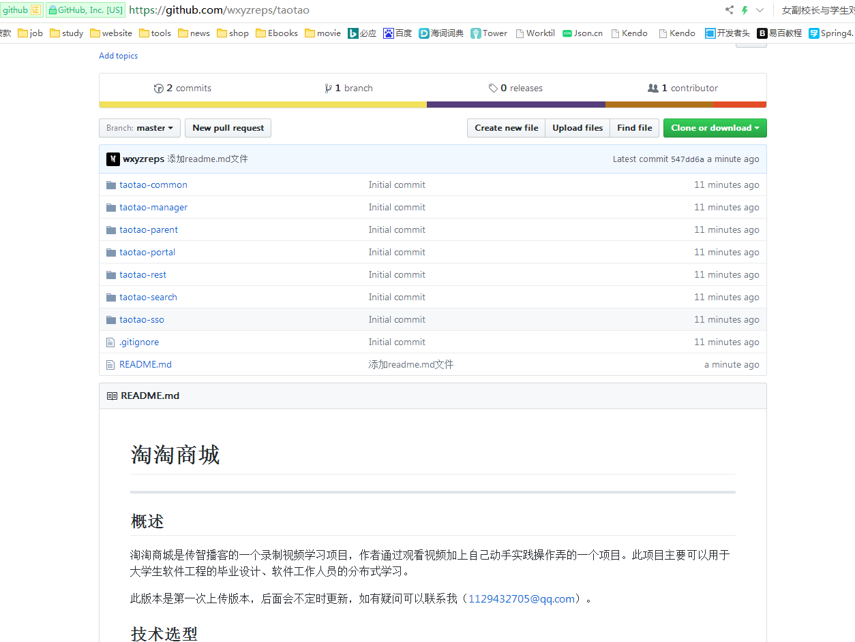

## 修改文件

### 修改文件内容

修改文件内容，添加对word备份文档的忽略：

|  |
| --- |
| # ignore docx backup files ~$.*.docx ~$.*.doc |

添加完毕之后ignore的状态

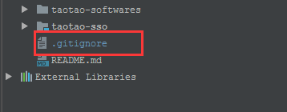

### 提交到GitHub上

#### 添加

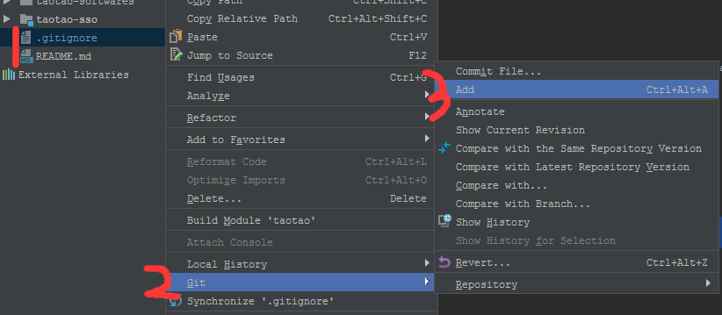

#### 提交并推送

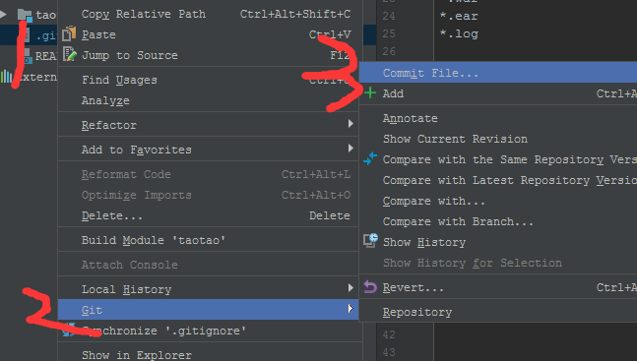

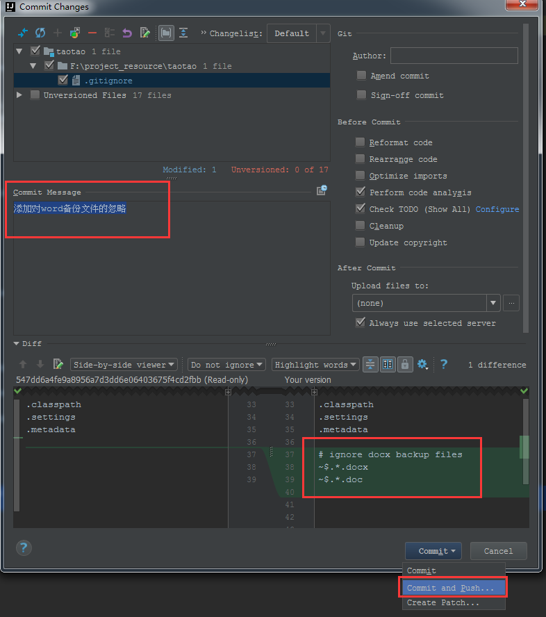

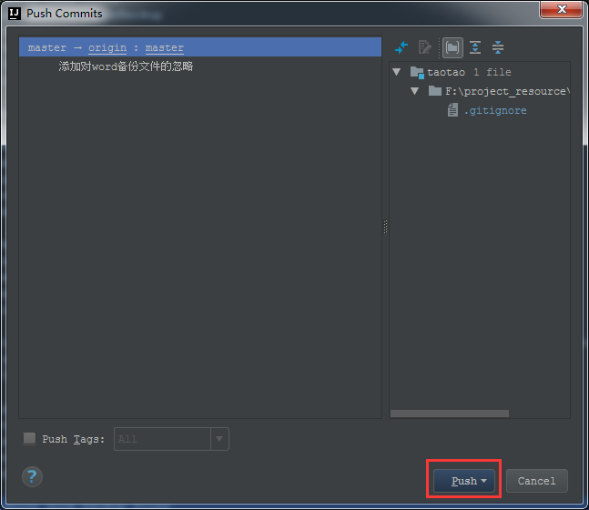

提交并推送成功

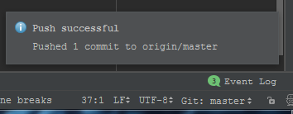

### 测试

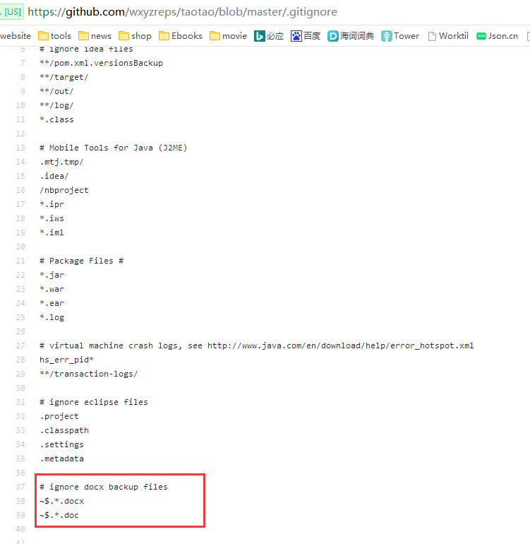

## 反追踪文件

假如不小心在IDEA中添加了不应该分享到项目中的文件，可以使用GitGui工具进行移除，前提是IDEA中添加了这些文件，换句话说就是IDEA中对这些文件执行过add操作。

### 打开Git GUI

在文档目录右键打开Git GUI工具

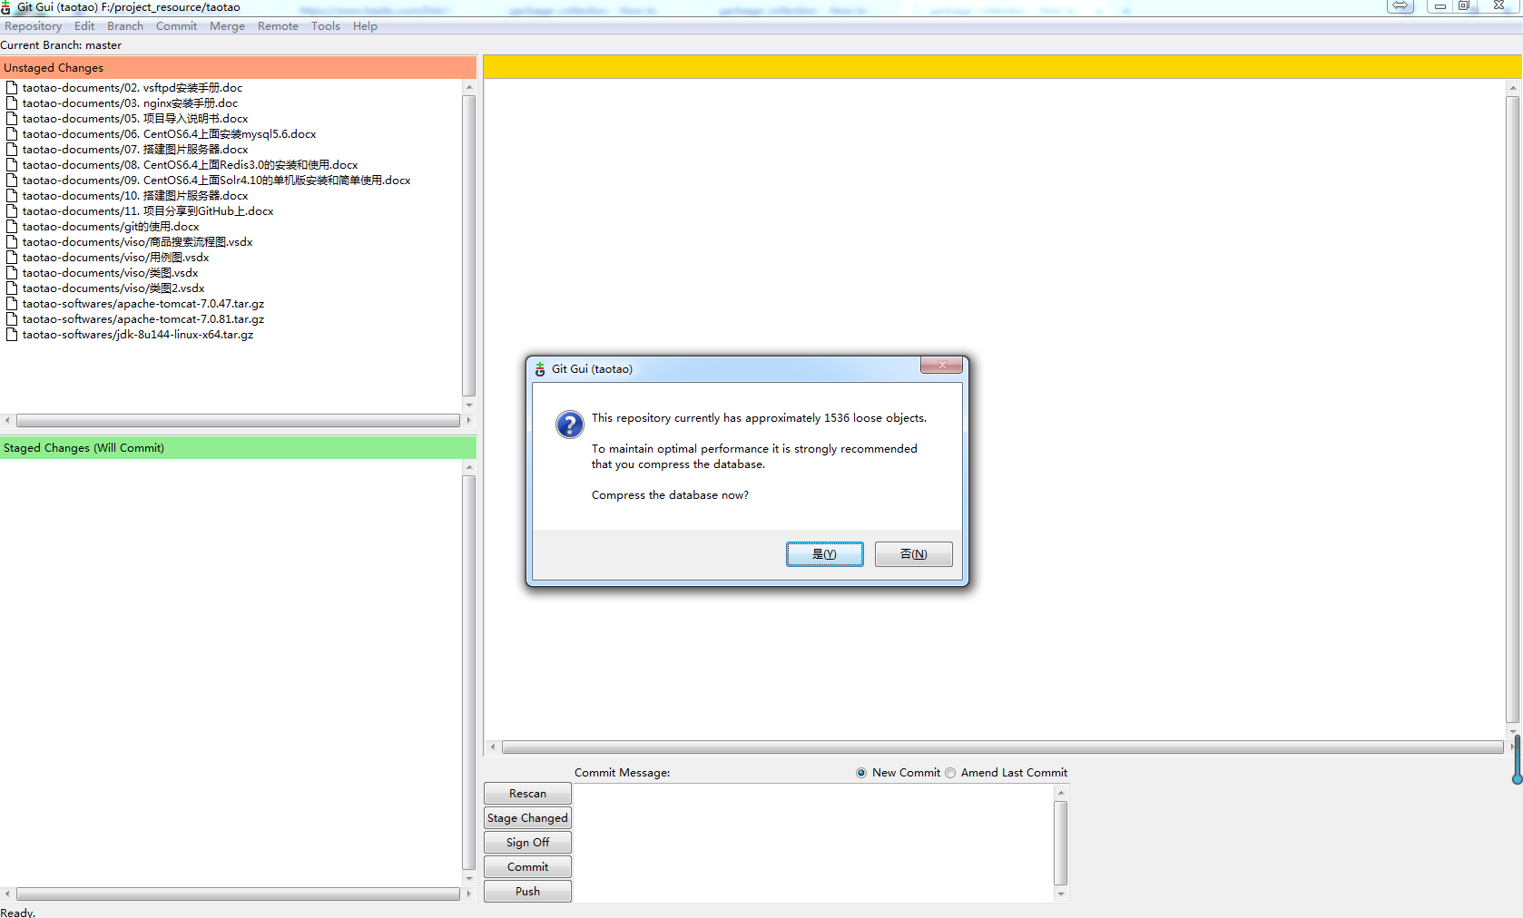

打开之后有一个提示，不知道为什么会有这个提示。选择“否”。

解决方式：

关闭GitGUI，然后在某一文件夹下面右键打开Git Bash，最后输入：

|  |
| --- |
| git config --global gui.gcwarning false |

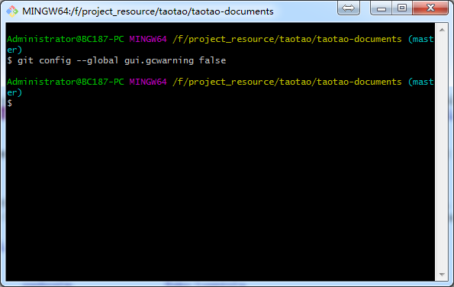

再次打开GitGUI客户端就没有这个提示了。

### GitGUI工具简介

自己摸索。

### Untruck文件

自己摸索。

## 从GitHub上面拉去项目

### 设置Intellij IDEA

#### 设置Git工具

#### 设置GitHub

以上设置IDEA的方式和第二章节一样，这里不再赘述。

### CheckOutFromVCS

#### 打开IDEA

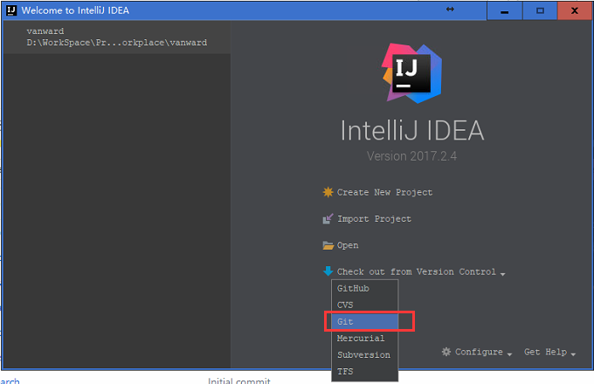

#### 复制项目地址

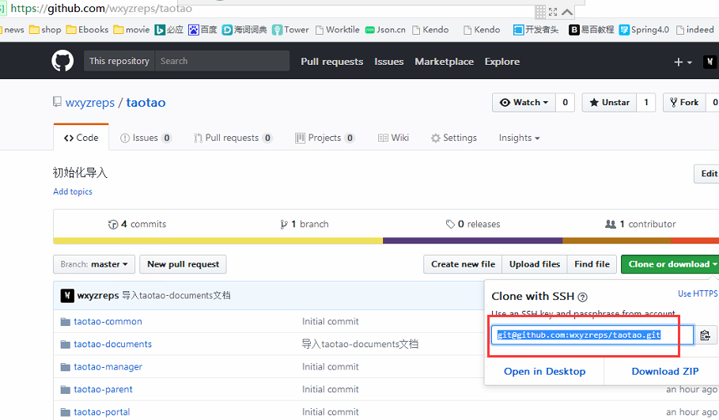

将复制的项目粘贴到URL中，并点击Test进行测试。

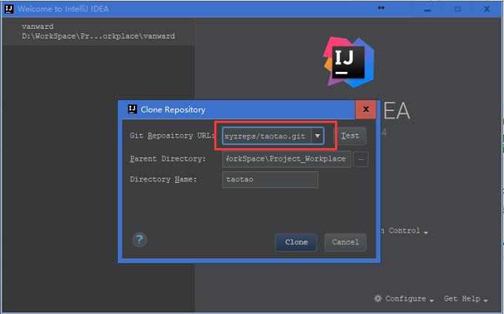

选择Yes，意思是连接到办公室里面的电脑。

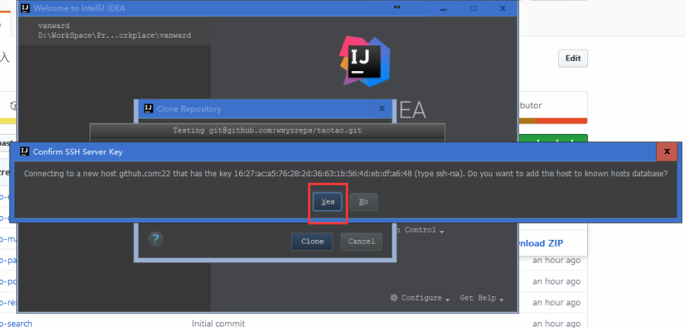

如果在这一过程中没有成功，去查看一下家目录下面是否有.ssh文件。没有的话重新生成

|  |
| --- |
| ssh-keygen -t rsa -C "438123371@qq.com" |

生成完成之后再去GitHub上面更新一下就行了。

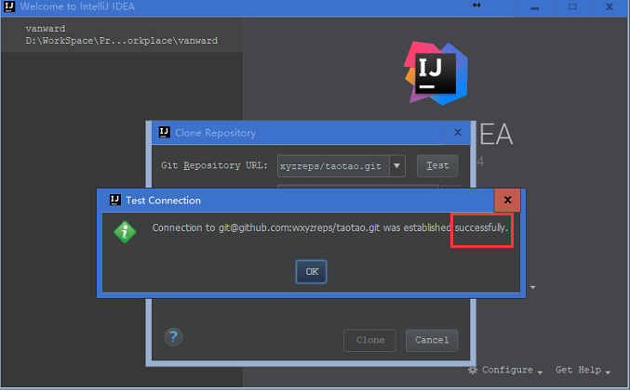

#### 克隆

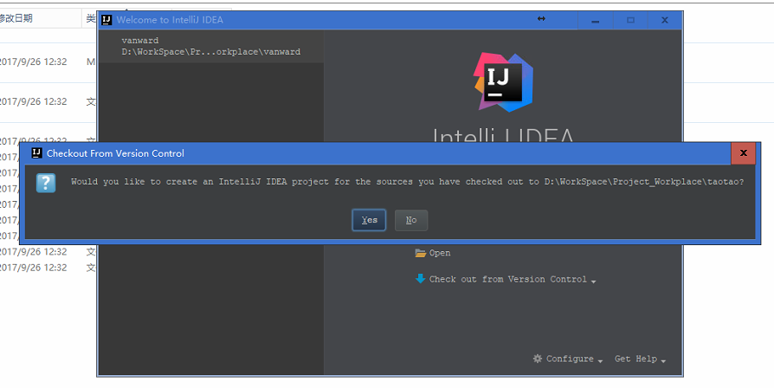

因为上传到GitHub上面的代码中没有IDEA的配置文件，只有源代码，所以，这一步选择Yes。

### 导入项目

这一步骤就和第一章节中的导入项目一样了。这里不再赘述。

## 从GitHub上面拉去文件

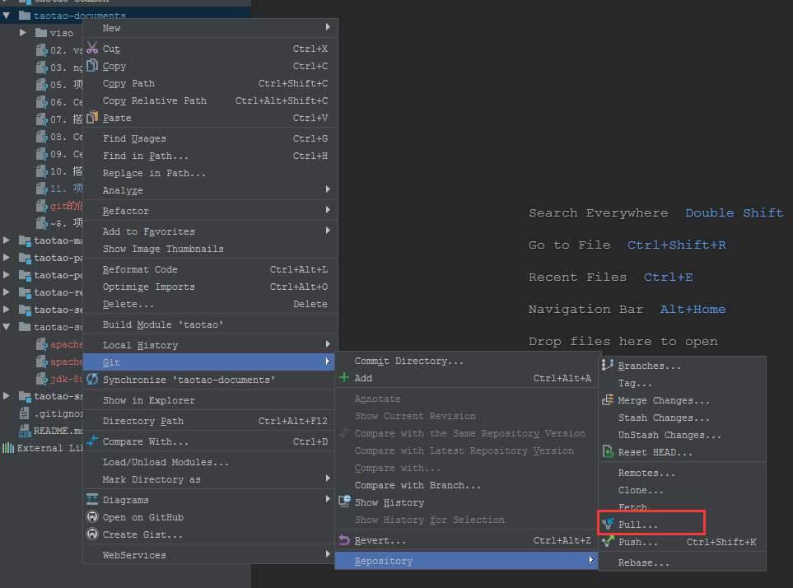

# Git操作问题及解决方案

GitGUI乱码